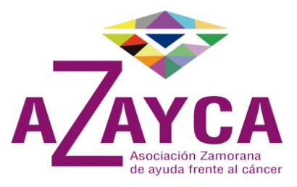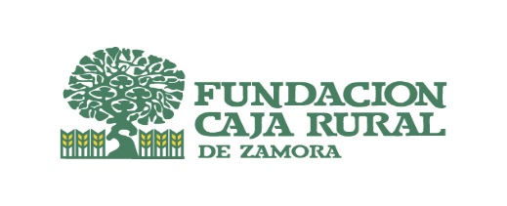
TRANSPORTE SOCIAL
SOLICITUD DE AYUDAS POR GASTOS DE DESPLAZAMIENTO EN TAXI
DATOS DEL SOLICITANTE/PACIENTE
Nombre y Apellidos: ________________________________________________________
D.N.I. ___________________________ Localidad: ______________________________
Teléfono de contacto: ___________________Correo electrónico: _________________
SOLICITUD
El paciente solicita de forma voluntaria a la Asociación Zamorana de Ayuda Frente al Cáncer (Azayca), con C.I.F.: G49303464, ayuda por gastos de desplazamiento desde el Hospital Provincial de Zamora a su lugar de residencia tras haber recibido el correspondiente tratamiento, y habiendo sido informado de que la utilización voluntaria del servicio no conlleva ningún tipo de responsabilidad ni compromiso por parte de la Administración Sanitaria ni para la propia Asociación.
PROCEDIMIENTO

- Contactar con el número de teléfono 630 630 630, perteneciente a la Asociación de Empresarios Auto Tele-Taxi de Zamora con la que la asociación ha firmado un convenio para la prestación del servicio aquí referido.
- El paciente entregará el presente documento debidamente rellenado y firmado al taxista que preste el servicio.
- El servicio será gratuito para el paciente.
Ante cualquier incidencia el paciente podrá contactar con los siguientes números de teléfono: 605472166 – 629654011

DATOS A CUMPLIMENTAR POR EL TAXISTA
NOMBRE Y APELLIDOS:

KM REALIZADOS:
Y para que conste a los efectos se firma el presente documento.
En___________________, a _______ de ______________de 2020
EL SOLICITANTE EL TAXISTA Vº Bº AZAYCA

PACIENTES QUE PUEDEN OPTAR A LA UTILIZACIÓN DE ESTE SERVICIO

- Paciente de zona rural en tratamiento oncológico.
- Paciente que no disponga de familiares o personas que lo trasladen en vehículo propio.
- Pacientes que el traslado desde su domicilio al Hospital lo hayan realizado en ambulancia.
- Pacientes que al término del tratamiento no puedan regresar a su domicilio hasta que los pacientes de la zona no hayan finalizado el suyo.
- Pacientes que al término del tratamiento tengan que realizar un largo recorrido pasando por otras localidades hasta llegar al suyo.
- Cualquier otra circunstancia se expondrá a la asociación.

Los datos contenidos en esta solicitud serán incorporados a un fichero de la de la Asociación Zamorana de Ayuda Frente al Cáncer, cuyo tratamiento se realizará conforme a la Ley Orgánica 15/1999 de Protección de Datos de Carácter Personal. El responsable del fichero es la citada asociación ante la que el interesado podrá ejercer los derechos de acceso, rectificación, cancelación y oposición.

Asociación Zamorana de ayuda frente al cáncer – AZAYCA
Inscrita en el registro de asociaciones de la Junta de Castilla y León con el número 000294-Sección Primera y registro municipal de Zamora con el nº 112/19. C.I.F: G49303464.
Teléfonos: 605472166 – 629654011/ www.AyudaFrenteAlCancer.es / azaycazamora@gmail.com

